溶液组成的定量研究

【学习目标】

1.了解物质的量的浓度的概念和含义；

2.学会配制一定物质的量的浓度的溶液；

3.能对溶液配制后浓度的误差进行分析；

【课堂内容】

一、溶质物质的量浓度 定义： 符号： 单位： 公式：

【思考】（结合想一想的题目加深对溶质物质的量浓度的理解）

1）CB=nB / V，V表示溶剂体积还是溶液体积吗？

2）从1L 2mol/L稀硫酸中取出100ml,这100ml稀硫酸物质的量浓度是多少？

3）0.2molNaCl溶于1L水中，所得溶液中C（NaCl)为0.2 mol/L吗？如果不是，应该怎么才可以得到0.2mol/L NaCl溶液？

4）1 L 0.2mol/L NaCl溶液中，NaCl物质的量是多少？n（Na+)为多少？ n（Cl-)为多少？C(Na+ )和C（Cl-)是多少？溶液中阴阳离子之间存在什么关系？

二、配制一定物质的量浓度溶液

容量瓶的选用规则（ “**大而近**”，所配溶液的体积等于或小于容量瓶的容积，且所需溶质的量要按照选用容量瓶的容积进行计算，如950 ml 1mol/L NaCl溶液，要选1000 ml 容量瓶，溶质要按照1000 ml 溶液来计算）

容量瓶的使用注意事项：（**四不能**）1）不能直接在容量瓶中溶解固体或稀释浓溶液；2）不能加入过热或过冷的液体；3）不能作为反应容器或长期贮存溶液的容器；4）不能配制任意体积的溶液

需要的玻璃仪器：**（ ）**， 烧杯， 玻璃棒， **( )**

容量瓶使用之前需要**（ ）**

配制流程：（结合误差分析）

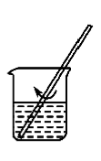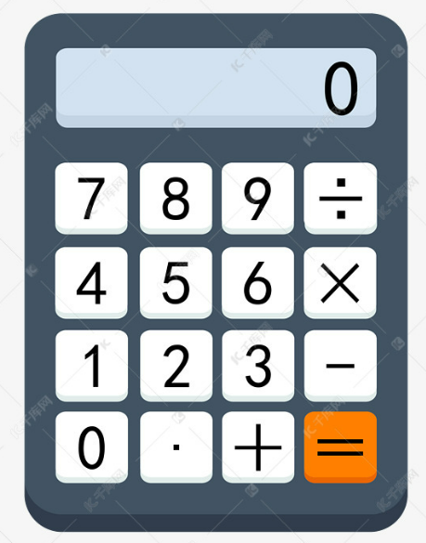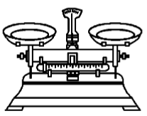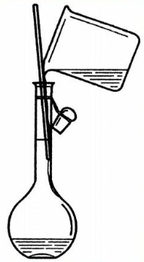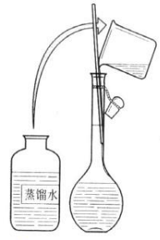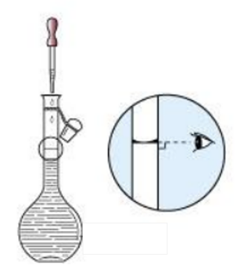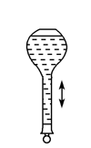

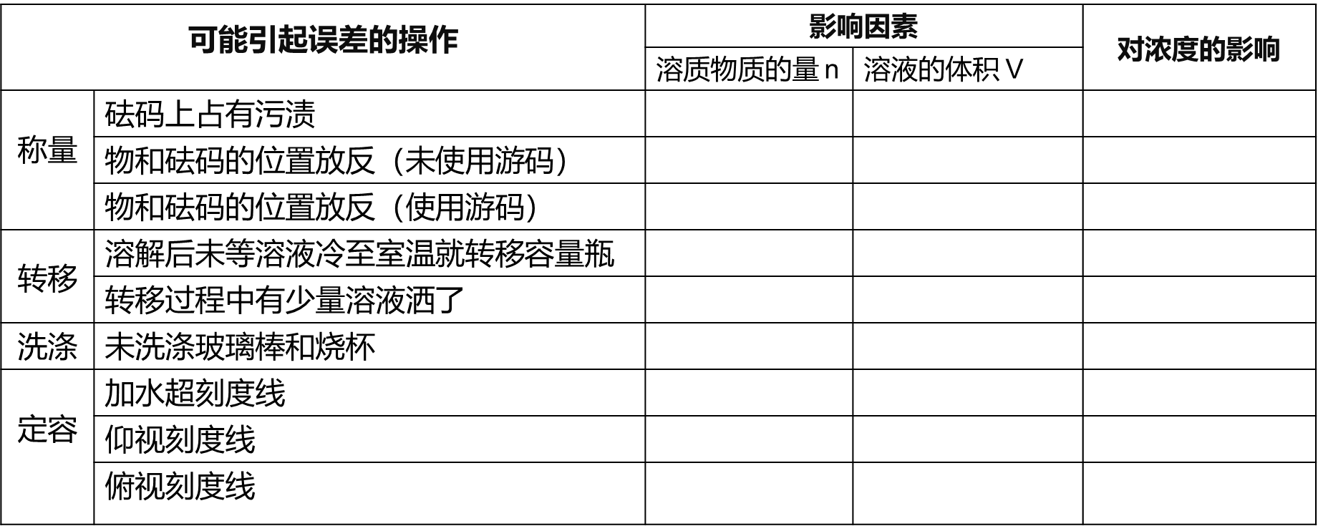

思考：

1）浓硫酸中溶质的质量分数为98%，密度为1.84 g*cm-3,设浓硫酸体积为1L,则硫酸的物质的量的浓度是多少？

2）如果用98%浓硫酸配制100 ml 1 mol/L H2SO4溶液，该怎么配制呢？配制过程中有什么注意事项？